

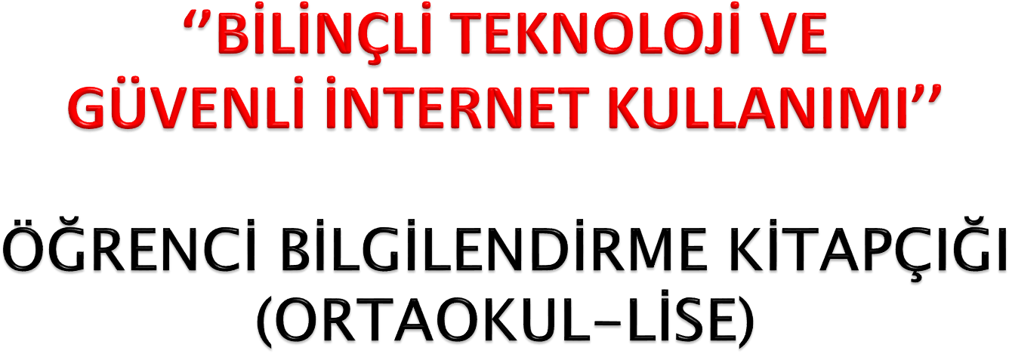

Teknolojide meydana gelen değişim ve gelişmeler doğrudan ya da dolaylı olarak yaşamımızdaki bütün alanları etkilemektedir.

İnsanoğlu teknolojinin hızına yetişmek için büyük çaba harcaması, beğenilme ve dikkat çekme isteği, pandemi döneminde evde geçirilen zamanın artması her gün değişen akıllı telefon, tablet gibi araçlarla internet ve sosyal medya kullanımındaki artış sonucunda Teknoloji Bağımlılığı ortaya çıkmaktadır.

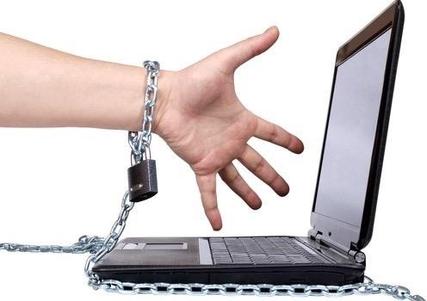



İnternet deyince aklımıza ne geliyor?

# D:\Users\Hp\Desktop\Technology-300x214.pngBilgi

* Oyun
* İletişim(Sosyal

Medya)

* Eğlence
* Paylaşım
  + 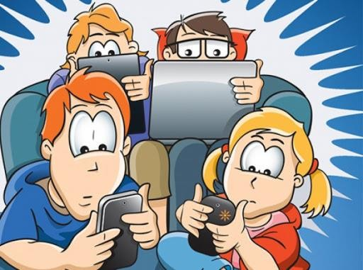Bağımlılık
  + Eksik ve Yanlış

Bilgi

* + Şiddet-Nefret
  + Siber Zorbalık
  + Kimlik Hırsızlığı
  + Dolandırıcılık
  + Yabancılarla İletişim



* **Zihnin sürekli olarak internet ve sosyal medyada**

olup bitene takılması

* **İnternette kalma ve sosyal medya kullanımı süresinin artması**
* **İnternet ve sosyal medya kullanım süresini azaltmaya yönelik başarısız girişimlerin olması**
* **Aşırı internet ve sosyal medya kullanımına bağlı olarak aile, okul, iş ve arkadaş çevresiyle olan iletişimde sorunlar yaşanması**
* **İnternet ve sosyal medya kullanımının kısıtlanmasıyla huzursuzluk, sinirlilik, moral bozukluğu ve dikkat eksikliği oluşması**



**Kaynak güvenilir mi?**

**İletişim bilgisi var mı?**

**Sayfa içeriği güncel mi?**

**Bilgileri en**

**kontrol et.**

**üveni**

**k n**

**az 3**

**g lir**

**aynakta**



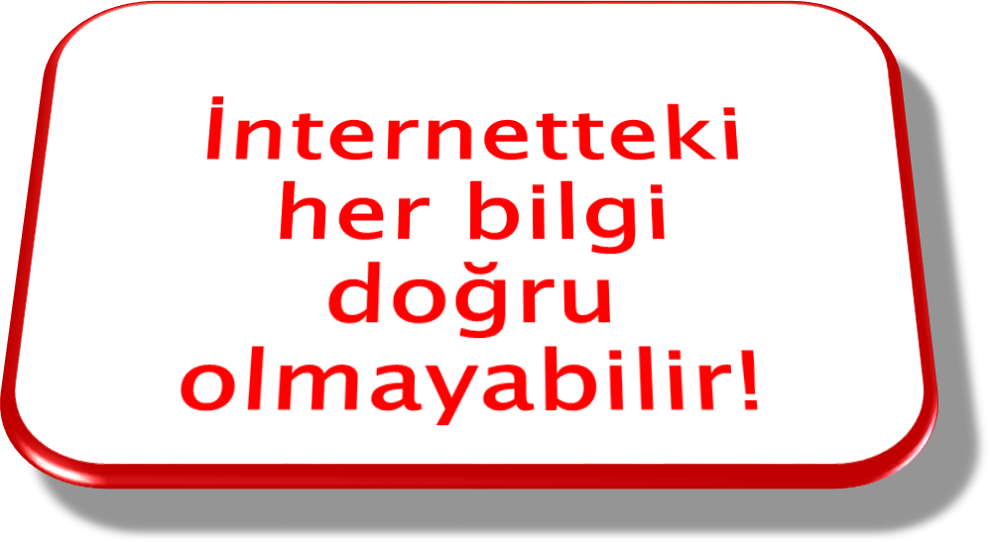



* **SİBER ZORBALIK;** Bir kişiye karşı, İnternet ya da cep telefonu kullanılarak sürekli bir şekilde

gerçekleştirilen saldırgan davranıştır.

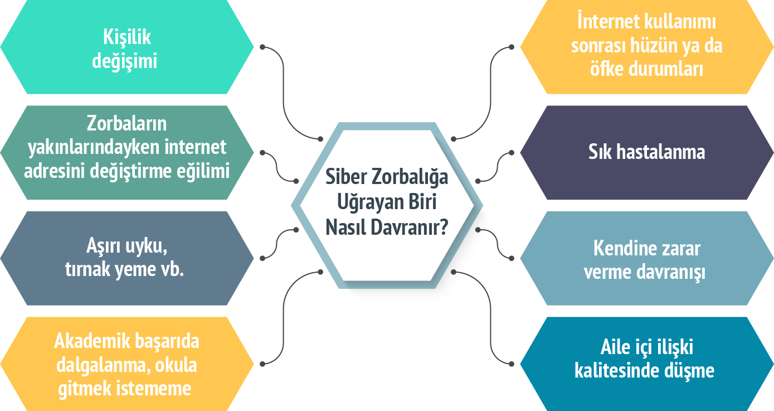



* İnternet üzerinden oynanan bazı oyunlar (Momo, Mavi Balina vb.), sizin gerçeklik algınızı yitirmenizine, sizde gerçek dünyanın

oynadığınız oyunlar olduğu algısını oluşturmaktadır.

* Oynadığınız bu oyunlarda bölüm geçmek için verilen talimatlara uyarak intihar girişiminde bulunabilir, kendinize ya da başkalarına zarar verebilirsiniz.

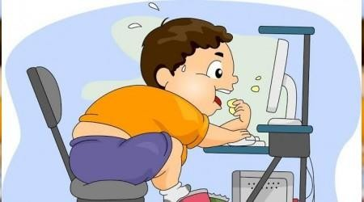



* Kendi yaşamınızda örnek aldığınız ve yaşamınızı

etkileyen dizi ve film karakterleri olabilir.

* Dizi ve filmlerdeki kişilerin yaşam biçimlerini ve karakterlerini örnek alıp onlar gibi olmak isteyebilirsiniz.
* Günümüzde tv ve internette şiddet içerikli, madde kullanımına özendirici,çarpık aile ilişkilerini içeren dizi ve filmlerin sayısı çoktur.

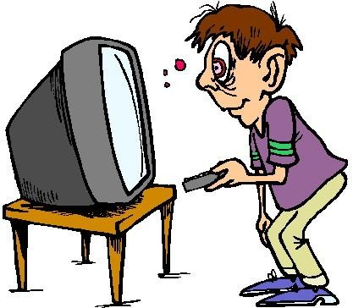



* + **İnternet ve sosyal medya hakkında daha fazla ve doğru bilgiye sahip olun.**
  + **İnternet ve sosyal medya kullanımıyla ilgili**

kurallar belirleyin.

* + **Kendinize zaman sınırlaması koyun.**
  + **Arkadaşlarınıza, ailenize zaman ayırın.**
  + **Şiddet içerikli, madde kullanımını özendirici, çarpık aile ilişkileri gibi zararlı dizi ve filmleri izlemeyin.**
  + **Zararlı oyunlardan uzak durun.**



* + **Her şeye, herkese inanmayın. Tanımadığınız kişilerin mesajlarına cevap vermeyin, engelleyin. Bu kişilerle bilgilerinizi ve fotoğraflarınızı**

paylaşmayın.

* + **Sosyal medya üzerinden sizi tehdit edenleri, hoşunuza gitmeyen mesajlar yollayanları mutlaka ailenize bildirin.**
  + **İnternette gezinirken karşınıza çıkan «Tebrikler, ödül kazandınız. Ödülünüzü almak için tıklayın.» gibi aldatıcı resim, yazı ve linklere asla tıklamayın.**